Schlüter-BARA-RHA Randprofil Verbinder

Schlüter-Systems

Eigenschaften

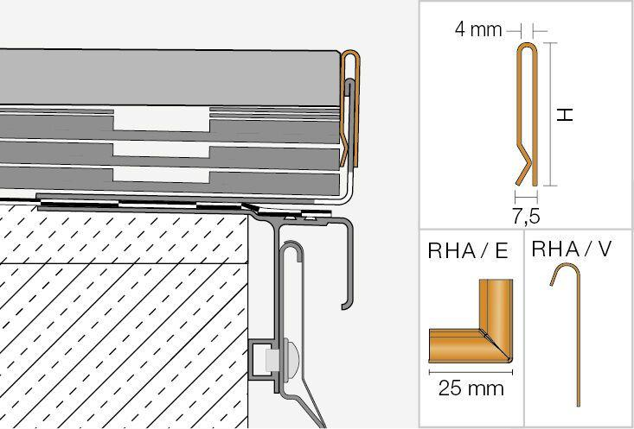

Farbton

dunkelbraun, grau

Profilart

Verbindungsprofil

Profilform

Flachprofil

Werkstoff

Aluminium

Höhe (mm)

50,00 - 90,00

Stärke (mm)

0,80

Farbtonbezeichnung Hersteller

schwarzbraun, graumetallic, pastellgrau